Tillsynsbegäran – information om höga naturvärden och fridlysta arter i avverkningsanmälan A 28240-2026 i Västerviks kommun
Denna tillsynsbegäran behandlar höga naturvärden i avverkningsanmälan A 28240-2026 i Västerviks kommun som inkom 2026-06-23 och omfattar 13,9 ha.
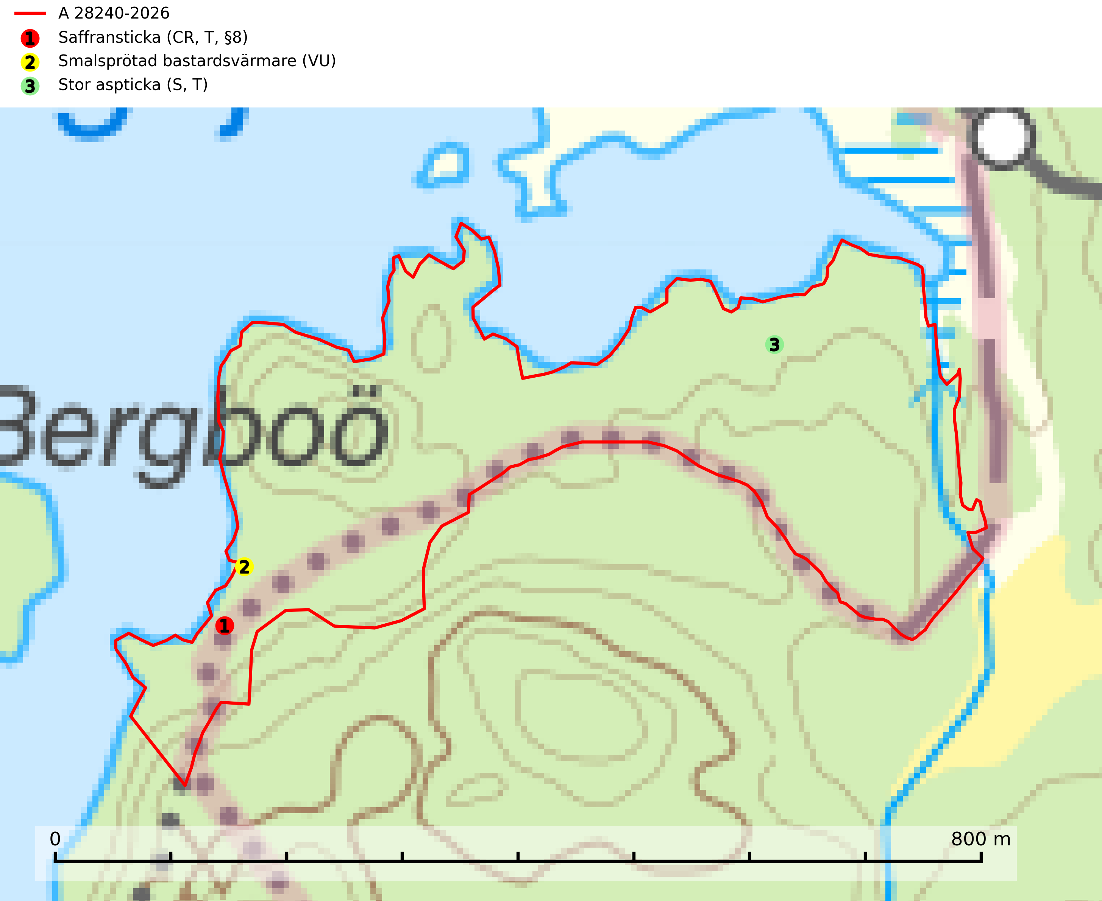
Figur 1. Fyndplatser för naturvårdsarter i avverkningsanmälan. Markörer utan svart kant är placerade på fyndplatsen. Markörer med svart kant är placerade vid sidan av fyndplatsen och har ett svart streck som visar fyndplatsens exakta position. Kartans mittpunktskoordinat är N 6389778, E 578892 i SWEREF 99 TM.
I avverkningsanmälan finns fynd av 3 naturvårdsarter, varav 2 är rödlistade, 1 är fridlyst, 2 är typiska (T) och 1 är signalart (S): saffransticka (CR, T, §8), smalsprötad bastardsvärmare (VU) och stor aspticka (S, T). Se Figur 1.

Tillsynsbegäran
Vi begär härmed att Skogsstyrelsen fattar beslut enligt miljöbalken som säkerställer att skogens höga naturvärden bevaras samt att EU-lagstiftning efterlevs och att artskyddsbrott förhindras.
Vi önskar även ta del av de ställningstaganden och beslut som myndigheten meddelar till följd av aktuell avverkningsanmälan och föreningens inlaga (se 34 § förvaltningslagen).

Naturvårdsarter och fridlysta arter
Nedan följer beskrivningar av de naturvårdsarter och fridlysta arter som har sina livsmiljöer och växtplatser i den avverkningsanmälda skogen. De påträffade naturvårdsarterna är ett tydligt kvitto på att det rör sig om en skog med höga naturvärden.
Saffransticka (CR, §8) är en akut hotad art som växer på gamla grova ekar i löväng och hagmark. Arten hotas av att olikåldriga bestånd av ek eller ekblandskog avverkas. Vid skötsel av parker, hagmark och naturreservat avlägsnas ofta skadade eller döda träd eller delar av träd, vilket också missgynnar arten. Värdträd och andra skadade eller döda, gamla ekar måste skyddas och hela bestånd av olikåldrig ek måste bevaras i ovan nämnda miljöer. Arten är globalt rödlistad som sårbar (VU), fridlyst enligt 8 § artskyddsförordningen, typisk art för 9160 Näringsrik ekskog och ingår i ett åtgärdsprogram för hotade arter (ÅGP) (SLU Artdatabanken, 2024; IUCN, 2019).
Stor aspticka är knuten till gamla levande aspar och orsakar karaktäristiska inbuktningar i stammen (så kallad nekroser). Slutavverknings- och gallringsåtgärder i löv- och blandskogsbestånd som innebär att tillgången på grov asp minskar är ett hot mot arten. Det är viktigt att äldre aspar och aspbestånd sparas och för att gynna arten på sikt bör aspinslagen i t.ex. bergbranter, raviner, skogsbryn och kring äldre odlingsmarker generellt sparas i större utsträckning än vad som görs idag. Stor aspticka är typisk art för 9010 Taiga och 9030 Landhöjningsskog (SLU Artdatabanken, 2024; Nitare & Skogsstyrelsen, 2019).

